Apellido y nombre: Tiraboschi Franco Curso y division: 7mo 1ra
Actividad de diagnóstico
- ¿Cuál es la familia de protocolos en la que se basa el funcionamiento de Internet?¿Se corresponde exactamente con el modelo de capas OSI?
- ¿A qué capa del modelo TCP/IP pertenecen cada uno de los siguientes protocolos?:
• IEEE 802.3 (ethernet) Acceso a la red
• TCP Transporte
• UDP Trasporte
• IEEE 802.11 (wifi) Acesso a la red
• HTTP Aplicacion
• FTP Aplicacion
• IMAP Aplicacion
3. Decidir si son válidas las siguientes direcciones MAC. Justificar.
• 1:2:3:4:5:6
• aa:bb:cc:dd:ee:ff
• a:b:c:d:e:f
• 05:ff:ab:3a:55:gg
• 70:80:bb:33:33
• ff:ff:ff:ff:ff:ff
• 10:sd:ee:rt:fa:66
4. Dibujar un esquema para cada una de las siguientes topologías físicas de red: bus, estrella, anillo. Luego analizar congestión de paquetes y funcionamiento con respecto a la caída de un enlace para cada una.
5. En la siguiente imagen se muestra un ejemplo de red local:
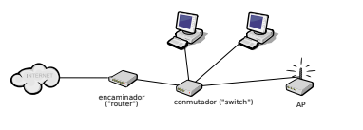
Para cada nodo agregar las direcciones de red que correspondan (incluyendo la IP de la puerta de enlace (gateway)).
6. ¿Cuántas direcciones IP posibles provee la red 10.0.0.0 con máscara 255.255.255.0, o lo que es lo mismo, 10.0.0.0/24?¿Cuántos nodos se pueden direccionar?

- La familia que corresponde a la familia de protocolos que se basa en el funcionamiento de internet se llama TCP/IP. No, no corresponde al modelo de capas OSI.

- Respondido en la consigna.

• 1:2:3:4:5:6
Es valido. Tiene 2 digitos y son hexadecimales (los ceros no se muestras).
• aa:bb:cc:dd:ee:ff
Es valido. Tiene 2 digitos y son hexadecimales (los ceros no se muestras).
• a:b:c:d:e:f
Es valido. Tiene 2 digitos y son hexadecimales (los ceros no se muestras).
• 05:ff:ab:3a:55:gg
No es valido. No contiene digitos hexadecimales (gg).
• 70:80:bb:33:33
No es valido. Contiene 5 catetos.
• ff:ff:ff:ff:ff:ff
Es valido. Contiene 6 catetos y todos sus pares de digitos son hexadecimales. (Broadcast).
• 10:sd:ee:rt:fa:66
No es valido. No contiene digitos hexadecimales.

- Bus (1960):
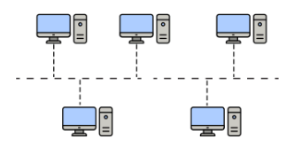
-Analisis de la congestión de paquetes:
Todos los equipos comparten un mismo medio con un solo sentido. Si muchos equipos envian datos se satura la red.
-Perdida de enlace:
Como todos los equipos estan conectados a un mismo medio si se corta un enlace se pierde la red deja de funcionar.

Estrella (1980):
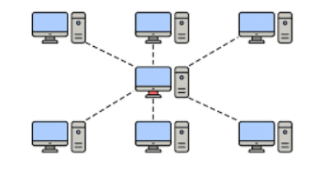
-Analisis de la congestión de paquetes: Cada equipo esta conectado a un dispositivo central. Si envian datos al mismo tiempo puede saturarse
-Perdida de enlace: Si falla el dispositivo central se cae la red, pero si uno equipo pierde la conexion no afectaria al resto de equipos.

Anillos (1960)
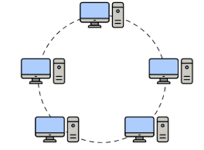
-Analisis de la congestión de paquetes:
No suele saturarse, aunque cada paquete enviado debe esperar un turno (token) si hay muchos paquetes enviados.
-Perdida de enlace: Si uno de los equipos pierde su enlace todo la red pierde la conexion.

-Router:
Direccion IP: 192.168.1.1
-PC 1:
Direccion IP: 192.168.1.2
Gateway: 192.168.1.1
-PC 2:
Direccion IP: 192.168.3
Gateway: 192.168.1.1
-AP:
Direccion IP: 192.168.1.4
Gateway: 192.168.1.1

- La red provee 256 direccion IP posibles y se pueden direccionar 254 nodos (host).

